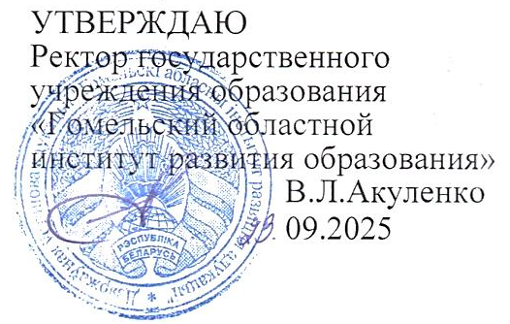
Задания первого этапа республиканской олимпиады
по учебным предметам «Всемирная история», «История Беларуси»,
«История Беларуси в контексте всемирной истории»
2025/2026 учебный год

X класс
I тур
Уважаемые участники олимпиады! Перед Вами задания I тура первого этапа республиканской олимпиады. Задания выполняются на бланках заданий. На выполнение олимпиадных заданий I тура отводится 45 минут. Желаем Вам успехов!
1. Дополните таблицу «Высказывания учёных об истории»:
Портрет | Ученый | Страна | Высказывание
1.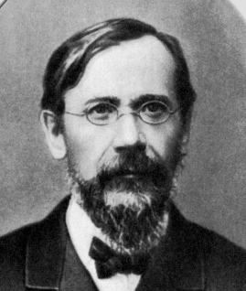 |  |  | Без знания истории мы должны признать себя случайностями, не зная, как и зачем мы живем, как и к чему должны стремиться.
2.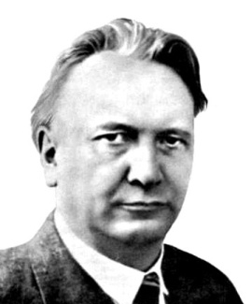 |  |  | История имеет глубокий смысл, но он недоступен человеческому пониманию.
2. Дайте определение представленным терминам и понятиям:
- Реконкиста
- Сакоку
- Митрополия
- Ересь
- Федерация
- Протекторат
- Сарматизм
- Бенефиций
3. Заполните таблицу «Крупнейшие сражения Великой Отечественной войны»
Сражения | Хроноло-гические рамки | Советские командующие | Основные этапы, важнейшие события | Результаты
Московская битва
Операция «Багратион»

